REGISTRARSE

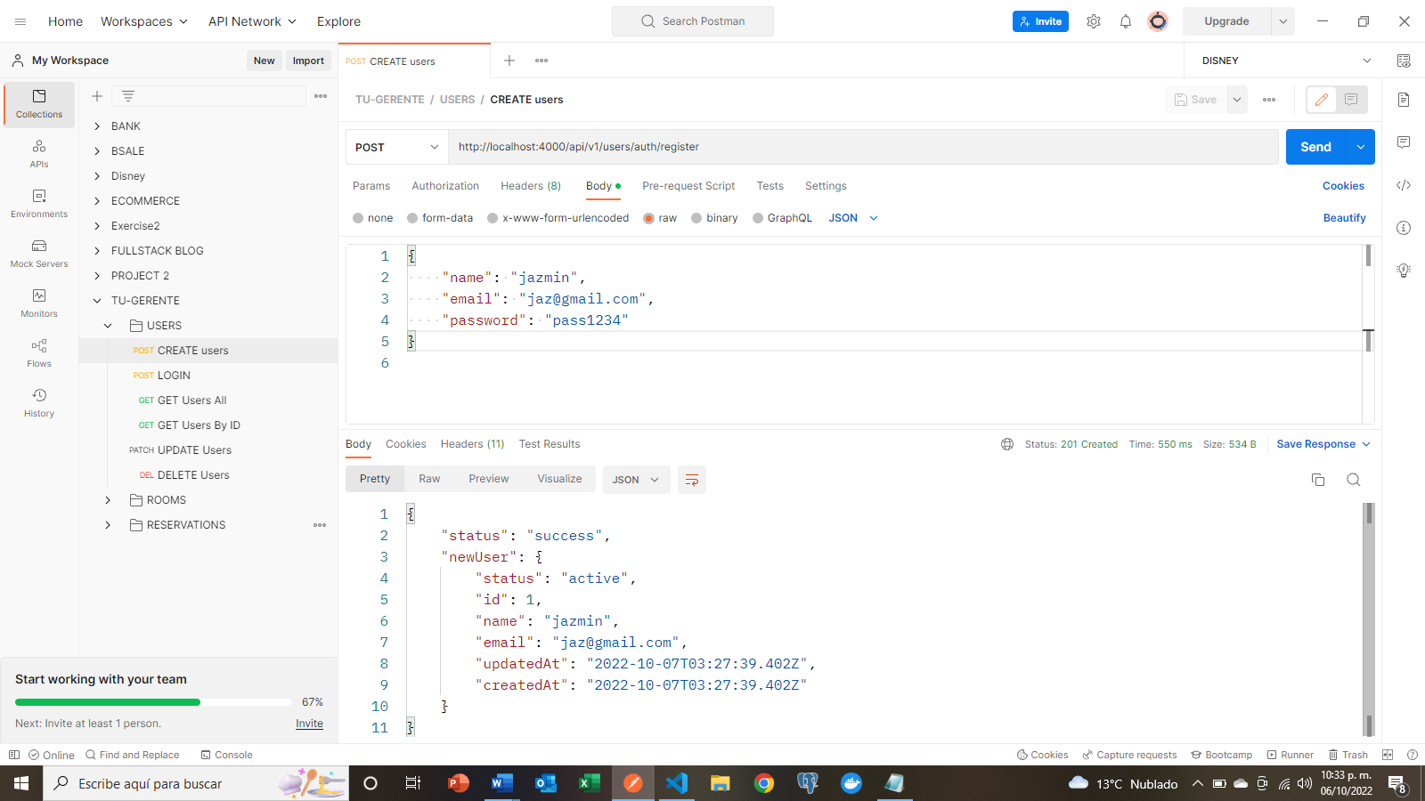

LOGIN

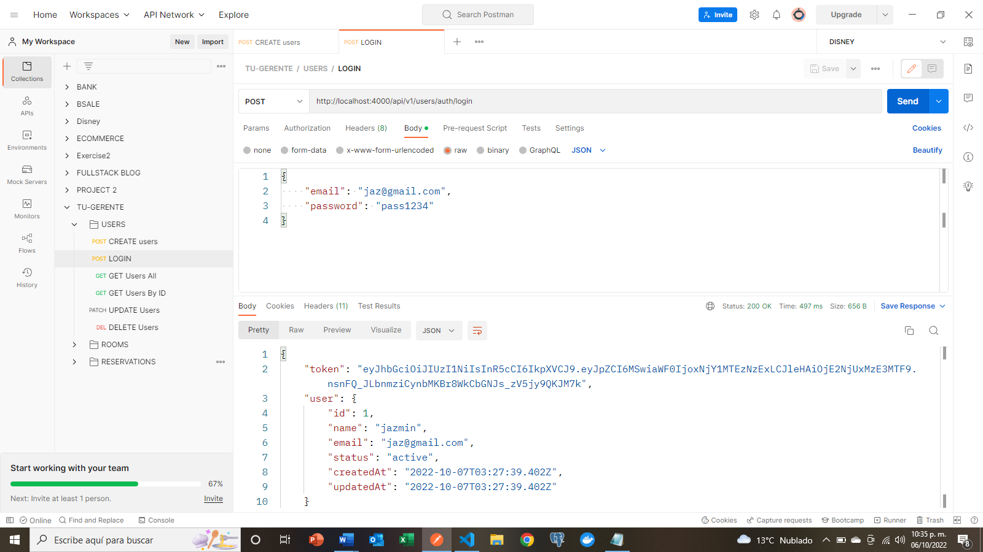

CREANDO LA RESERVACIÓN

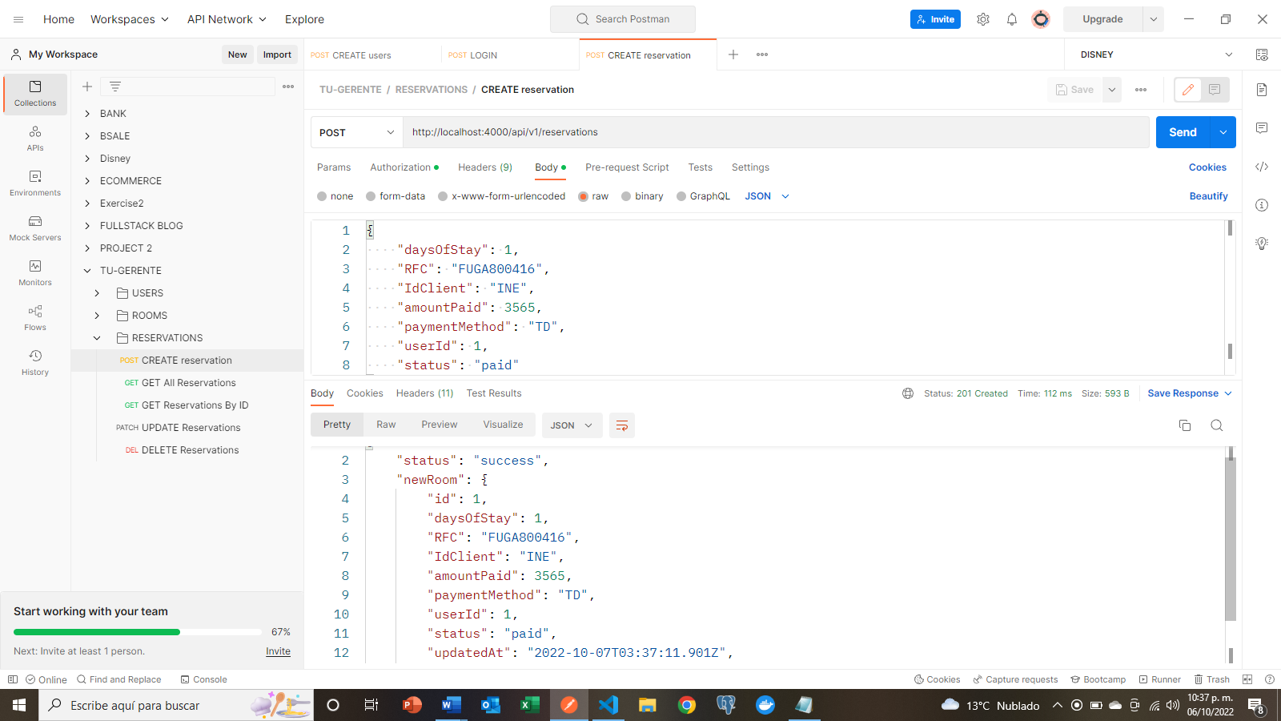

AGREGANDO EL CUARTO A LA RESERVACIÓN (Se realiza con form-data, para poder agregarle una imagen al cuarto)

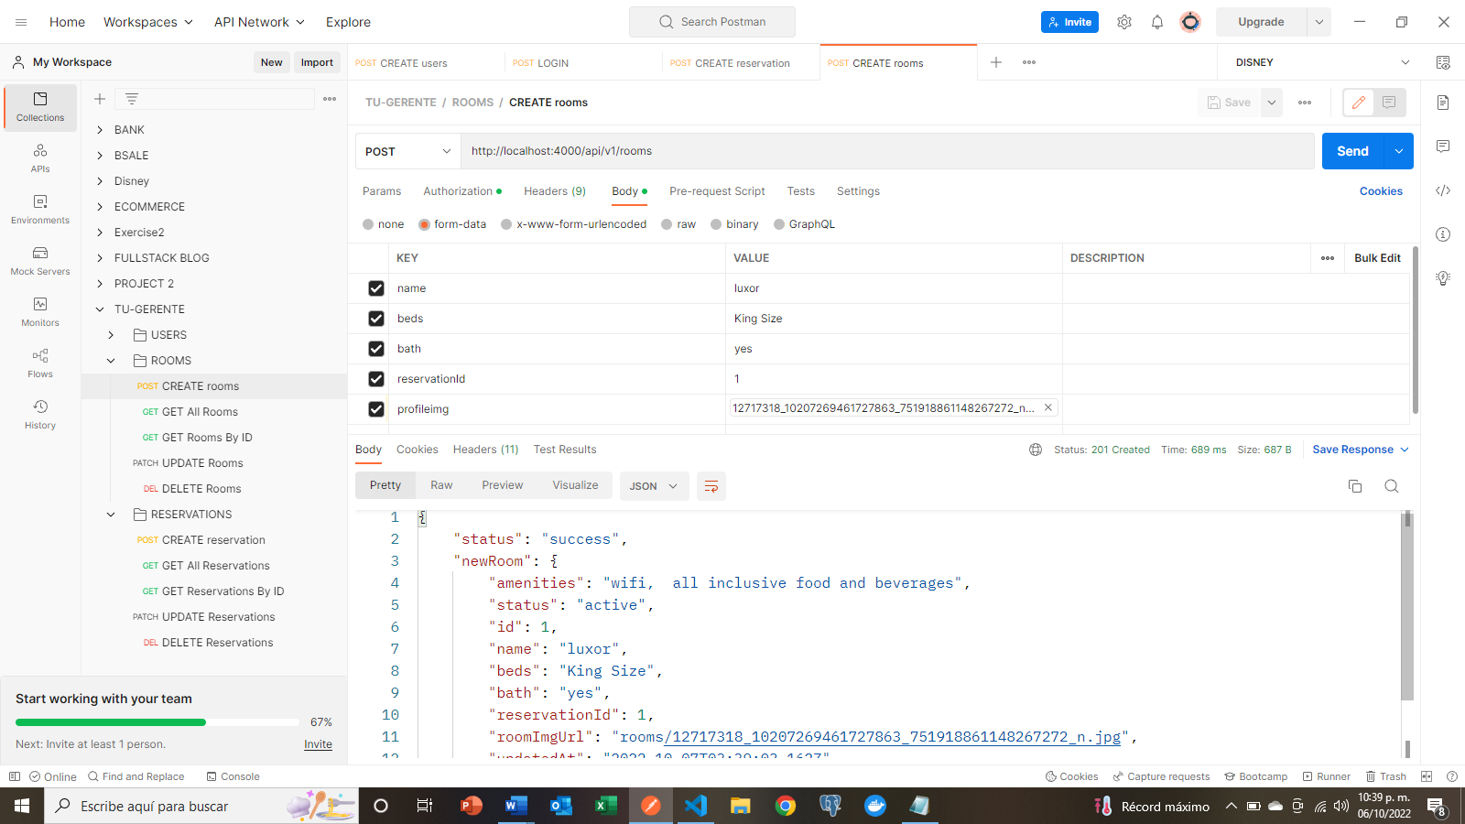

CONSULTANDO EL CUARTO QUE SE RELACIONÓ A LA RESERVACIÓN

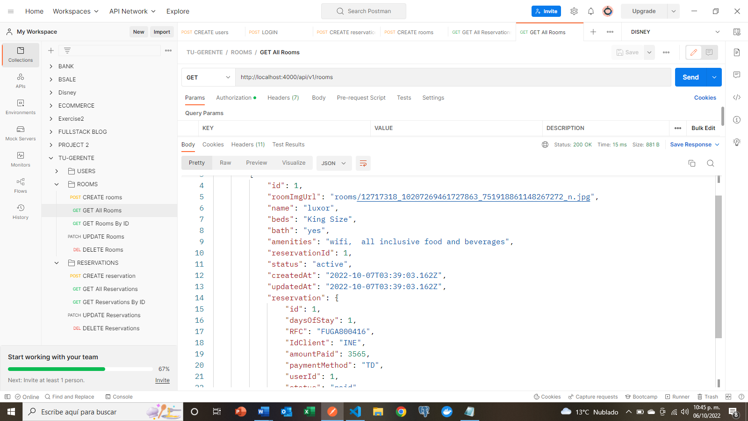

CONSULTANDO LA RESERVACIÓN ASIGNADA AL USUARIO

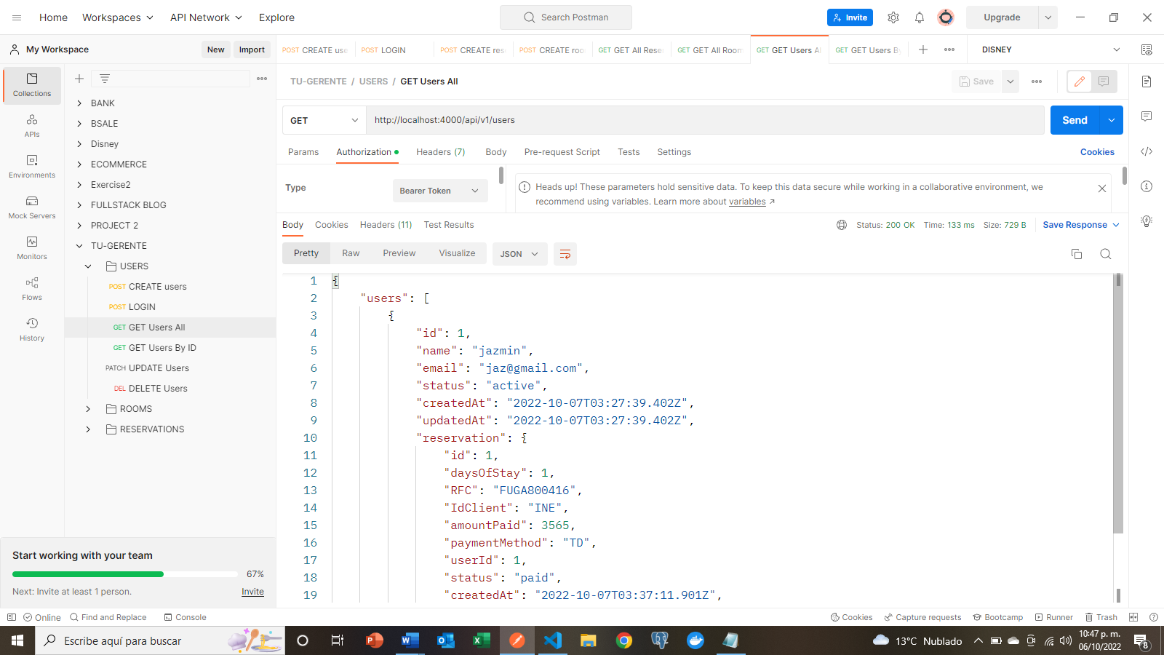

NOTAS: Todos los controladores tienen CRUD ya que es necesario actualizar datos en caso de equivocarse al ingresar un monto, cuarto, etc o en su defecto eliminar los valores. Se protegieron los endpoints de romos y reservations para que el usuario tenga que logearse para poder elegir y estar más seguro llegado el pago.